Міністерство освіти та науки України

Національний технічний університет України

«Київський Політехнічний Інститут ім. Ігоря Сікорського» ФТІ Кафедра ТЗЗІ

Лабораторна работа №8 :

# «Робота з графікою»

Виконала: Ст. гр. ФЕ-81 Костиря В.І

Варіант 12

Перевірив: Прогонов Д.О.

Київ 2020

## 1. Порядок виконання роботи

### 1. Проаналізувати умову задачі.

### 2. Розробити алгоритм та створити програму розв’язання задачі згідно з номером варіанту. Дослідити поведінку функцій при різних значеннях параметру.

### 3. Результати роботи оформити протоколом.

## 2. Варіанти завдань

Дослідити область визначення функцій та побудувати їх графіки для довільних значень параметрів на заданому інтервалі. (Інтервал та параметри задаються інтерактивно.)

12) Кардіоїда: , , .

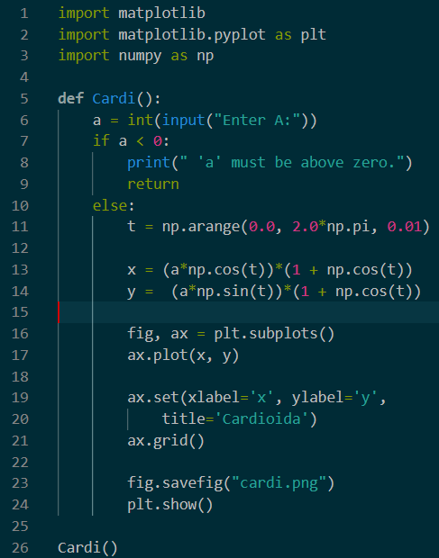

Приклад виконання програми:

